Impact environnemental des matériaux
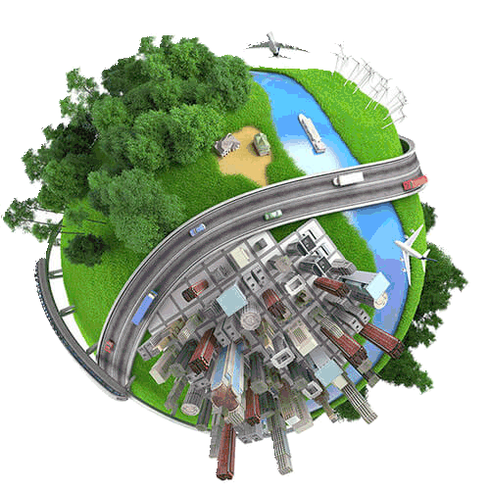
Les matériaux que nous utilisons pour réaliser les objets ont un double impact environnemental sur :
➔ Les ressources naturelles,
➔ La pollution des sols, de l'eau, de l'air.

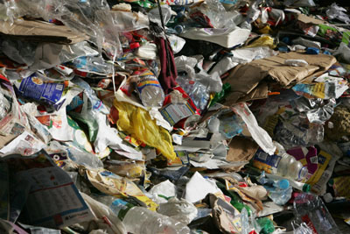
Chacun de nous produit chaque année 590kg de déchets qu'il met dans la poubelle ou à la déchetterie.



2400 kg de sable marin sont extraits des rivages chaque seconde dans le monde pour être utilisés par exemple dans la construction ou la verrerie.

Valorisation des matériaux

La valorisation d'un matériau consiste à lui redonner de la valeur pour préserver les ressources et éviter les pollutions.
Cuisinière
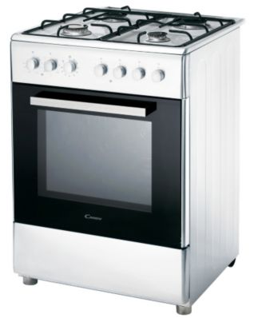  Méthode de valorisation  Cuisinière  Bobine aluminium  Canette aluminium  Bois | Exemple
Réemploi : La pièce est réutilisée après une éventuelle rénovation.
Recyclage ou valorisation matière : Les matériaux constituants un déchet sont réintroduits dans le cycle de production. | 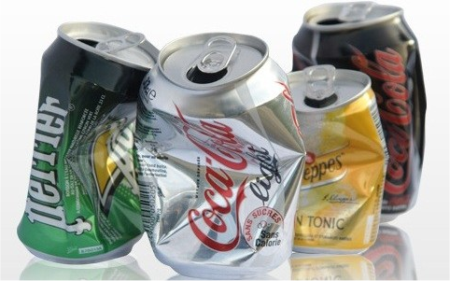  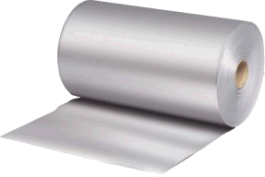
Valorisation énergétique : La chaleur dégagée par la combustion des déchets ou de la méthanisation (gaz) est utilisée pour la production dénergie.  Energie | 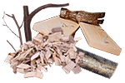  

Choix des matériaux

Aujourd'hui, certains véhicules sont conçus pour être recyclés à 95 % de leur masse.
L'éco-conception est une méthode de conception des objets dans laquelle les matériaux sont choisis en fonction de leur capacité à être recyclés.

